**Белорусский государственный университет**

**Факультет прикладной математики и информатики**

Лабораторная работа №1

Решение СЛАУ методом Гаусса   
(выбор главного элемента по матрице)

**Выполнил:**

Студент 2 курса 7 группы ПМ ФПМИ

Шевцов Евгений

Преподаватель:

Будник Анатолий Михайлович

**Минск – 2021**

**Описание метода нахождения решения СЛАУ методом Гаусса с выбором главного элемента по матрице**

**1. Прямой ход.**

Будем рассматривать СЛАУ, матрица системы которой квадратная и невырожденная.

Система линейных алгебраических уравнений выглядит следующим образом:

, отметим её как систему (1).

Пусть без ограничения общности элемент a11 является максимальным по модулю ненулевым элементом в матрице (в противном случае, если максимальным по модулю ненулевым является элемент aij, то меняем 1-ю и i-ю строки и 1-й и j-й столбец местами, запоминая количество перестановок, а так же перенумерацию переменных).

Далее исключаем x1 из всех уравнений системы, кроме первого, добавляя к i-му уравнению первое, домноженное на . В итоге из системы (1) получаем равносильную ей систему: (2), где в индексе после запятой указан номер шага.

По аналогичному рассуждению, исключая неизвестные из уравнений системы (2) получим равносильную ей систему следующего вида: (3).

Распишем общие формулы для aij,k и bi, k на k-м шаге:

; , где k = , а i, j = .

Таким образом, прямым ходом Гаусса мы привели искомую систему (1) к системе (3), матрица которой верхне-треугольная, и можем приступить к нахождению неизвестных переменных обратным ходом Гаусса.

**2. Обратный ход.**

Рассмотрим систему (3). Из последнего уравнения заметим, что , из предпоследнего и т.д. В итоге получаем формулу для нахождения k-го неизвестного. , где k = , j = .

Не забывая о перенумерации переменных, расставим их по своим местам и получим итоговый вектор значений xi – решение СЛАУ.

**3. Нахождение обратной матрицы**

Для нахождения обратной матрицы достаточно решить методом Гаусса матричное уравнение вида AX = E т.к. X = A-1, т.е. систему с расширенной матрицей системы вида:

При этом матрицей системы будет являться сама матрица A, а матрицей неоднородности – единичная матрица E.

**4. Нахождение определителя матрицы**

Рассмотрим матрицу системы (3): она является верхне-треугольной, а её определитель отличается от определителя исходной матрицы системы на (-1) в степени количества перестановок строк и столбцов, которые мы меняли для нахождения главного элемента, т.е. может отличаться только знаком. А определитель матрицы системы (3) равен произведению диагональных элементов этой матрицы. Следовательно, получаем формулу для нахождения определителя матрицы:

|A| = (-1)(количество перестановок)*a11*a22,1*a33,2*…*ann,n-1

**5. Вычисление невязки**

Для проверки точности вычислений находят величину невязки. В случае с решением СЛАУ методом Гаусса, нашей невязкой будет являться вектор, а значения этого вектора будут очень малы, т.к. данный метод является точным, а погрешность может быть только лишь в хранении типов данных. В случае нахождения обратной матрицы наша невязка будет являться матрицей.

Формула вычисления невязки:

Г = AX – B (невязка для решения СЛАУ); M = AA-1 – E (невязка для обратной матрицы)

**6. Вычисление числа обусловленности**

Для вычисления числа обусловленности найдём октаэдрические нормы матриц A и A-1 по формуле||A|| = .   
Число обусловленности найдём по формуле: .

**Листинг**

#include <iostream>

#include <iomanip>

#include <vector>

int searchMaxI(std::vector<std::vector<double>> M, int startI, int startJ) {

int maxI = startI;

int maxJ = startJ;

for (int i = startI; i < M.size(); ++i) {

for (int j = startJ; j < M.size(); ++j) {

if (abs(M[i][j]) > abs(M[maxI][maxJ])) {

maxI = i;

maxJ = j;

}

}

}

return maxI;

}

int searchMaxJ(std::vector<std::vector<double>> M, int startI, int startJ) {

int maxI = startI;

int maxJ = startJ;

for (int i = startI; i < M.size(); ++i) {

for (int j = startJ; j < M.size(); ++j) {

if (abs(M[i][j]) > abs(M[maxI][maxJ])) {

maxI = i;

maxJ = j;

}

}

}

return maxJ;

}

int main() {

//Исходные данные

std::vector<std::vector<double>> systemM =

{ {0.7941, 0.0000, -0.2067, 0.1454, 0.2423},

{-0.0485, 0.5168, 0.0000, -0.0985, 0.0323},

{0.0162, -0.1454, 0.9367, 0.0178, 0.0565},

{0.0485, 0.0000, -0.1179, 0.9367, 0.0000},

{0.0323, -0.0485, 0.2342, -0.0194, 0.6783} };

std::vector<double> columnN = { 1.5569, 2.0656, -2.9054, -8.0282, 3.4819 };

std::vector<std::vector<double>> extendedSystemMat =

{ {0.7941, 0.0000, -0.2067, 0.1454, 0.2423, 1.5569},

{-0.0485, 0.5168, 0.0000, -0.0985, 0.0323, 2.0656},

{0.0162, -0.1454, 0.9367, 0.0178, 0.0565, -2.9054},

{0.0485, 0.0000, -0.1179, 0.9367, 0.0000, -8.0282},

{0.0323, -0.0485, 0.2342, -0.0194, 0.6783, 3.4819} };

//Для обратной матрицы

std::vector<std::vector<double>> inverseMatrix =

{ {1, 0, 0, 0, 0},

{0, 1, 0, 0, 0},

{0, 0, 1, 0, 0},

{0, 0, 0, 1, 0},

{0, 0, 0, 0, 1} };

std::vector<int> permutations = { 0, 1, 2, 3, 4 };

std::vector<int> inverseRowPermutations;

std::vector<int> inverseColPermutations = { 0, 1, 2, 3, 4 };

std::vector<double> answer = { 0, 0, 0, 0, 0 };

double det = 1;

//Прямой ход

for (int k = 0; k < systemM.size(); ++k) {

int maxI = searchMaxI(extendedSystemMat, k, k);

int maxJ = searchMaxJ(extendedSystemMat, k, k);

std::swap(permutations[k], permutations[maxJ]);

std::swap(inverseColPermutations[k], inverseColPermutations[maxI]);

//Найдя максимальный, свапаем строку, потом столбец

for (int j = k; j < systemM.size() + 1; ++j) {

std::swap(extendedSystemMat[k][j], extendedSystemMat[maxI][j]);

}

for (int i = 0; i < systemM.size(); ++i) {

std::swap(extendedSystemMat[i][k], extendedSystemMat[i][maxJ]);

}

//Так же меняем строки и столцы для подсчёта обратной матрицы

for (int j = 0; j < systemM.size(); ++j) {

std::swap(inverseMatrix[k][j], inverseMatrix[maxI][j]);

}

for (int i = 0; i < systemM.size(); ++i) {

std::swap(inverseMatrix[i][k], inverseMatrix[i][maxJ]);

}

//Параллельно считаем определитель

det *= extendedSystemMat[k][k] * pow(-1, maxI + maxJ - 2 * k);

//Для обратной матрицы

for (int i = k + 1; i < systemM.size(); ++i) {

for (int j = 0; j < systemM.size(); ++j) {

inverseMatrix[i][j] -= inverseMatrix[k][j] * extendedSystemMat[i][k] / extendedSystemMat[k][k];

}

}

//Далее k-й шаг метода, не трогая k-й столбец

for (int i = k + 1; i < systemM.size(); ++i) {

for (int j = k + 1; j < systemM.size() + 1; ++j) {

extendedSystemMat[i][j] -= extendedSystemMat[i][k] * extendedSystemMat[k][j] / extendedSystemMat[k][k];

}

}

//Зануляем k-й столбец за исключением X k-й

for (int i = k + 1; i < systemM.size(); ++i) {

extendedSystemMat[i][k] = 0;

}

} //Прямой ход метода Гаусса завершен, переход к обратному ходу

inverseRowPermutations = permutations;

for (int k = systemM.size() - 1; k >= 0; --k) {

double sum = 0;

for (int j = k + 1; j < systemM.size(); ++j) {

sum += extendedSystemMat[k][j] * answer[j];

}

answer[k] = (extendedSystemMat[k][systemM.size()] - sum) / extendedSystemMat[k][k];

}

//Расставим переменные по своим местам

int num = 0;

for (int i = 0; i < answer.size(); ++i) {

if (permutations[i] == num) {

std::swap(answer[num], answer[i]);

std::swap(permutations[num], permutations[i]);

i = num;

++num;

}

}//Обратный ход метода Гаусса завершён

//Посчитаем невязку

std::vector<double> discrepancy = { 0, 0, 0, 0, 0 };

for (int i = 0; i < systemM.size(); ++i) {

for (int j = 0; j < systemM.size(); ++j) {

discrepancy[i] += systemM[i][j] * answer[j];

}

discrepancy[i] -= columnN[i];

}

//Досчитаем обратную матрицу

for (int k = systemM.size() - 1; k >= 0; --k) {

for (int j = 0; j < systemM.size(); ++j) {

inverseMatrix[k][j] /= extendedSystemMat[k][k];

}

for (int i = 0; i < k; ++i) {

for (int j = 0; j < systemM.size(); ++j) {

inverseMatrix[i][j] -= inverseMatrix[k][j] * extendedSystemMat[i][k];

}

}

}

//Вернём строки и столбцы обратной матрицы на своё место

num = 0;

for (int k = 0; k < inverseRowPermutations.size(); ++k) {

if (inverseRowPermutations[k] == num) {

for (int j = 0; j < systemM.size(); ++j) {

std::swap(inverseMatrix[num][j], inverseMatrix[k][j]);

}

std::swap(inverseRowPermutations[num], inverseRowPermutations[k]);

k = num;

++num;

}

}

num = 0;

for (int k = 0; k < inverseColPermutations.size(); ++k) {

if (inverseColPermutations[k] == num) {

for (int i = 0; i < systemM.size(); ++i) {

std::swap(inverseMatrix[i][num], inverseMatrix[i][k]);

}

std::swap(inverseColPermutations[num], inverseColPermutations[k]);

k = num;

++num;

}

}

//Невязка для обратной матрицы

std::vector<std::vector<double>> neuralMatrix =

{ {0, 0, 0, 0, 0},

{0, 0, 0, 0, 0},

{0, 0, 0, 0, 0},

{0, 0, 0, 0, 0},

{0, 0, 0, 0, 0} };

for (int i = 0; i < systemM.size(); ++i) {

for (int j = 0; j < systemM.size(); ++j) {

double sum = 0;

for (int k = 0; k < systemM.size(); ++k) {

sum += systemM[i][k] * inverseMatrix[k][j];

}

neuralMatrix[i][j] = sum;

if (i == j) {

neuralMatrix[i][j] -= 1;

}

}

}

//Найдём октаэдрические нормы матриц и число обусловленности

double normSystemM = 0;

for (int i = 0; i < systemM.size(); ++i) {

for (int j = 0; j < systemM.size(); ++j) {

normSystemM += abs(systemM[i][j]);

}

}

double normInverseM = 0;

for (int i = 0; i < inverseMatrix.size(); ++i) {

for (int j = 0; j < inverseMatrix.size(); ++j) {

normInverseM += abs(inverseMatrix[i][j]);

}

}

double conditionNumber = normInverseM * normSystemM;

}

**Выходные данные**

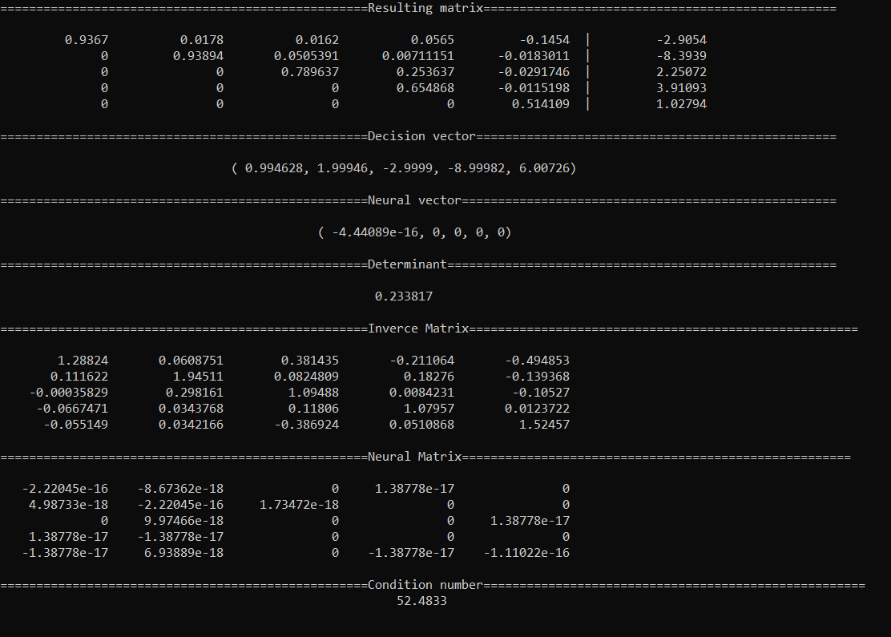

**Вывод**

Метод Гаусса является точным методом решения СЛАУ, погрешность которого возникает лишь в хранении переменных с плавающей точкой. Использование выбора главного элемента по матрице позволяет минимизировать погрешность, используя наибольшие элементы по модулю для элементарных преобразований матрицы.